Hei godtfolk i fjellet julen 2025

Her kommer årets siste informasjon fra styret i Trondrudmarka vegsamvirke.

**Frist årsmøte**Styret minner om at frist for innsendelse av saker til behandling på årsmøte, er 7. januar 2025. Jfr vedtektene som sier fristen er 45 dager.

**Planer for elektronisk avstemming til årsmøte**Styret vil videreføre fra det ekstraordinære årsmøtet i sommer om å gjennomføre elektronisk avstemming på årsmøte via systemet «Bård». Avstemmingen gjøres ved bruk av mobiltelefon. Styret vil sende ut fyllestgjørende informasjon om dette god tid i forveien. Fordelen ved å bruke dette systemet er at vi slipper å registrere medlemmer og telle avstemminger som vil gjøre at årsmøte kan gjennomføres på en mer smidig måte.

**Vedtektene**Som tidligere nevnt og kommunisert er det styrets intensjon å få vedtatt nye vedtekter på årsmøte i februar. Prosessen med vedtektene har vært omfattende, og vi mener forslaget til vedtekter som vi sendte ut for neon uker siden, svarer ut de muligheter og utfordringer vegen står overfor i fremtiden.

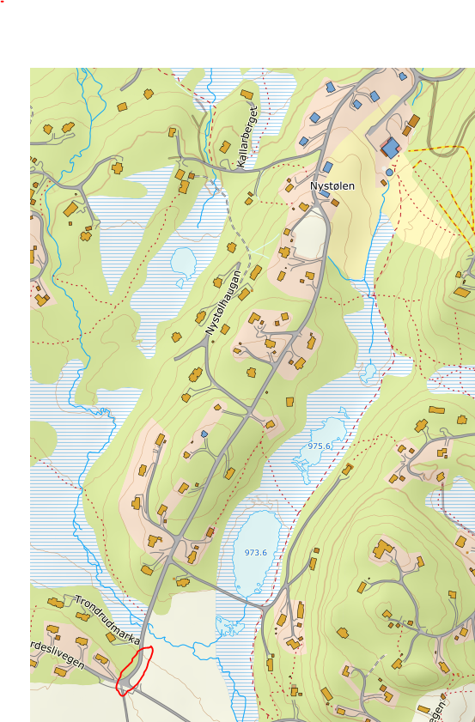**Parkering nedenfor T-krysset ved Jordeslivegen.**Som tidligere skrevet ønsker vi at det ikke parkeres fra T-krysset ved Jordeslivegen nedover Trondrudmarkavegen mot kafeen. Dette medfører dårligere fremkommelighet og problemer for utrykningskjøretøy. Vi henstiller derfor hyttefolket til å benytte parkeringsplassen ved Nystølkroken kafe. Styret har ikke satt opp parkering forbudt skilt på dette strekket, men vil fortløpende vurdere dette. Aktuelle området er markert med rødt i kartet.

**Bom i Jordeslivegen**Vi gjentar tidligere informasjon om at Jordeslivegen har installert bom. Det betales en avgift for kjøring i begge retninger. Medlemmer i Trondrudmarka vegsamvirke kan etter det styret forstår tegne abonnement til rabatterte priser. I skrivende stund er disse prisene og tilbudet fra Jordeslivegen ikke kjent for styret. Se link <https://www.youpark.no/lots/tollroad/670635162d7265bffedd2b88>

**Trondrudvegen**Denne meldingen ble publisert på Facebook tidligere, men vi gjentar meldingen allikevel :

Referat fra ekstraordinært representantskapsmøte i Trondrudvegen 28. november 2024.

Representatntskapet gjorde to vedtak: godkjenne kostnadsrammen for utbedring av Trondrudvegen fra Grasdokk og opp til bautaen i svingen ca 1,6 km. Et lokalt entreprenørfellesskap har etter anbud, fått denne jobben.

Representantskapet gjorde også et vedtak om låneopptak som delvis finansiering av prosjektet.

Det tas sikte på å gjennomføre prosjektet ila 2025. Tid for gjennomføring eller tidspunkt for oppstart er det ikke opplyst noe om så langt.

Slik styret leser budsjetter og vedtak i Trondrudvegen, legger styret til grunn at **eventuelt fase 2** med utbedring og asfalt fra bautan til Einan, tidligst kan gjennomføres om 4 til 5 år. Årsmøte i Trondrudmarka vegsamvirke bør derfor ha som årsmøtesak i 2026 hvordan vi skal forholde oss til Trondrudvegen og deres vedtekter samt videre utbedring med asfalt.

Avslutningsvis ønsker styret alle medlemmer i Trondrudmarka vegsamvirke en riktig god jul og et godt nytt år. Så får vi håpe på en fantastisk vinter med blåswix og Kvikklunsj etter hvert.

Med vennlig julehilsen  
Styret i vegen

Harald Norberg